- Руденко В.Н. Влияние концентрации ОН⁻- и Н⁺-ионов на таутомерное превращение моносахаридов. //Известия вузов. Химия и химическая технология. –2003 -№ 8. – С. 45-49.

УДК 547.455.6

В.Н.РУДЕНКО

ВЛИЯНИЕ КОНЦЕНТРАЦИИ ОН⁻- и Н⁺-ИОНОВ НА
ТАУТОМЕРНОЕ ПРЕВРАЩЕНИЕ МОНОСАХАРИДОВ

Украинский Государственный Университет пищевых технологий, Киев, Украина

Методом RAMAN-спектроскопии обнаружены карбонильные и ендиольные полосы поглощения D-глюкозы и D-фруктозы в диапазоне рН 2,0-12,0. В RAMAN-спектрах удалось наблюдать поглощение трех таутомерных карбонильных форм D-глюкозы и D-фруктозы в области ν1718, 1726, 1733 см⁻¹ и поглощения ендиольной формы при ν1650 см⁻¹. На основе интегральных интенсивностей карбонильных полос для каждого изученного сахара вычислены относительные концентрации ациклических форм (в %), как функции рН.

Превращения сахаров в водных растворах начинаются с атаки циклической формы кислотным или основным катализатором и переносом протона от кислого катализатора к сахару или другого протона от сахара к основному катализатору. В любом из этих случаев сахара должны раскрыть цикл, образуя при этом высокоэнергетическую открытую форму, которая стабилизируется сольватацией с молекулами растворителя и, как правило, составляет небольшую часть в общей смеси таутомеров. С повышением температуры раствора часть ациклической формы в таутомерной смеси увеличивается за счет энтропийного фактора (ациклические формы менее упорядочены, имеют большую степень свободы) и высокого значения энтальпии (циклизация - экзотермическая реакция, поэтому она отдает преимущество низким температурам).
Физические, химические и даже биологические свойства [1] сахаров зависят от относительной концентрации открытых форм в растворах. Хотя большинство таутомерных форм редуцирующих сахаров не могут быть выделены из растворов, однако присутствие таутомеров определяется различными инструментальными методами, что и даёт возможность вычислить их концентрацию.
Так, методом полярографии доказано, что концентрация альдегидной формы D-глюкозы в небуферных растворах составляет 0,04% [2], и согласно данным ¹³С NMR-спектрометрии [3], і FTIR-спектроскопии [4] в нейтральных растворах D-фруктозы содержится около 0,7% кето формы.
В настоящем исследовании для определения относительного количественного содержания ациклических форм в водных растворах альдосахара (D-глюкозы) и кетосахара (D-фруктозы) использовался спектральный метод комбинационного рассеивания с лазерным возбуждением (RAMAN-спектроскопия).
Инфракрасный спектр карбонилсодержащих соединений имеет сильные характеристические полосы поглощения карбонильных групп (кетонной и альдегидной) в области ν1740-1710 см⁻¹, интенсивность и частота которых может дать достаточно информации об изменении их концентрации в зависимости от внешних факторов (концентрации ОН⁻- и Н⁺-ионов).
Исследовались 3,5 моль/л отобранных сахаров с исходными значениями рН от 2 до 12. Кислые растворы доводили до соответствующих значений рН – раствором НСl, а щелочные – раствором NaOH. Все растворы до измерения выдерживались при комнатной температуре на протяжении не меньше 24 час. RAMAN-Спектры регистрировались спектрометром ДФС-24 ЛОМО с двойным монохроматором и лазером Ar⁺.
Согласно ендиольному механизму основного или кислотного катализа превращений редуцирующих сахаров (рис.1) образуются различные ациклические формы, в том числе 3-кето, 2-кето, альдегидо-формы [5].

Рис. 1 Схема Лобри де Бруин – Альберда ван Экенштейна
перегруппировки редуцирующих сахаров [5]

D-Глюкоза в нейтральных растворах показала в карбонильной области три полосы поглощения при ν1718, 1726 і 1733 см⁻¹ (рис.2-а), и можно предположить, что каждый из этих трех пиков на кривой поглощения отвечает соответствующей ациклической таутомерной форме. Формальным подтверждением такого предположения было поглощение 2-дезокси-D-глюкозы, неспособной к ендиольным превращениям, а значит к образованию различных кето форм. В ее спектре наблюдалась лишь одна полоса поглощения при ν1718 см⁻¹.
Карбонильная полоса поглощения нейтрального раствора D-фруктозы имела более четкие и более интенсивные, чем D-глюкоза, пики при ν1716, 1728 и 1733 см⁻¹, которые можно отнести к поглощению открытых форм D-фруктозы (рис.2-б). Высокая интенсивность карбонильного поглощения D-фруктозы по сравнению с D-глюкозой, вероятно, обусловлена тем, что альдегидо форма D-глюкозы легче и быстрее, чем кето форма D-фруктозы, подвергается в водных растворах реакциям гидратации и поэтому не фиксируется в полной мере.
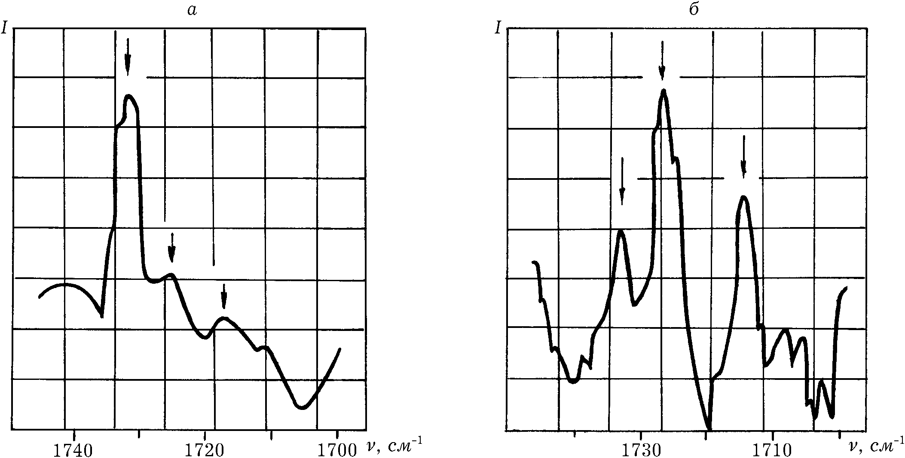

Рис.2 RAMAN-Спектры (карбонильная область поглощения) растворов
D-глюкозы - а и D-фруктозы - б (3,5 моль/л каждого вещества,
Н₂О., 20°С, рН 7,0)

Три полосы поглощения D-глюкозы и D-фруктозы очень чувствительны к рН, изменения которого от нейтрального вызывало изменение их интенсивностей и частот. Водородные и гидроксил-ионы не только катализируют реакцию енолизации, что приводит к усилению интенсивностей и появлению других карбонильных полос, но и влияют на образование разных ассоциатов карбонильных соединений с растворителем, что изменяет положение соответствующих карбонильных полос в спектре. Все это в значительной мере усложняет интерпретацию последних. И если в кислой области значений рН еще сохранялись определенные закономерности изменения поглощения с изменением рН, то в щелочной области общая картина поглощения полностью изменялась: полосы поглощения утрачивали четкие контуры, что затрудняло интегрирование таких спектральных кривых. Вот почему поглощение карбонильных форм оценивалось как сумма интегральных интенсивностей полос поглощения по всей карбонильной области RAMAN-спектра. Изменение интегральной интенсивности карбонильной полосы поглощения как функции рН позволило контролировать содержание открытых форм в растворах отобранных сахаров (рис.3).
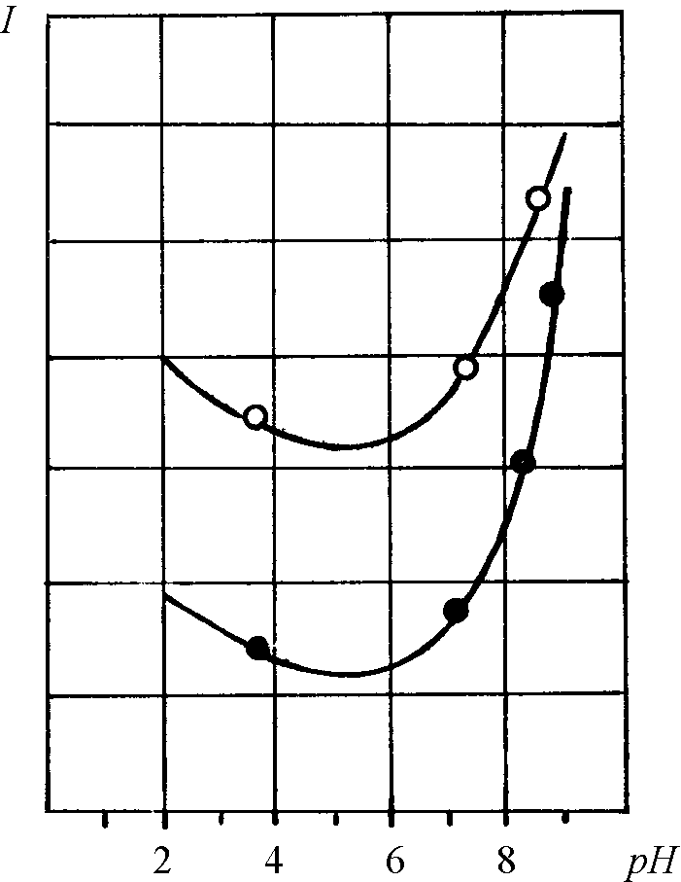

Рис. 3 Изменение интегральных интенсивностей полос

карбонильного поглощения растворов D-глюкозы ⎯•⎯ и

D-фруктозы ⎯о⎯ как функции рН (3,5 моль/л, Н₂О, 30 мин.)

Повышение концентрации водородных ионов (от нейтрального рН ) дает незначительное увеличение интегральной интенсивности полосы карбонильного поглощения в растворах D-глюкозы и D-фруктозы. Повышение концентрации гидроксил-ионов приводит к более сильному карбонильному поглощению, что указывает на более эффективный основной катализ. Наименьшая интегральная интенсивность при рН 6,0 определяет зону, в которой кислотно-основной катализ таутомерных превращений D-глюкозы и D-фруктозы проявляется в наименьшей степени.
Высокие интегральные интенсивности, которые наблюдаются при рН>9,0 и к тому же явное изменение контура спектральных кривых поглощения свидетельствуют об активных превращениях сахаров в этой области значений рН. Высокие концентрации гидроксил-ионов, даже при комнатной температуре и непродолжительном времени действия уже вызывают изомеризацию, элиминирование и реакции разложения, поэтому диапазон значений рН, в котором имеют место таутомерные превращения был ограничен рН 9,0.
На основе интегральных интенсивностей карбонильных полос D-глюкозы и D-фруктозы для каждого сахара были вычислены относительные концентрации ациклических форм (в %). Для расчета в качестве репера была взята концентрация ациклической формы D-глюкозы 0,04% (нейтрального раствора) и концентрация ациклической формы D-фруктозы 0,7% (таблица).

Таблица
Влияние концентраций Н⁺ і ОН⁻ на содержание
карбонильных таутомеров в реакции мутаротации
водных растворов D-глюкозы

Исходные значения рН | 2,0 | 4,0 | 6,0 | 7,0 | 8,0 | 9,0
Содержание карбонильных форм D-глюкозы, % | 0,05 | 0,040 | 0,039 | 0,04 | 0,057 | 0,058
Содержание карбонильных форм, D-фруктозы, % | 0,83 | 0,58 | 0,5 | 0,7 | 0,81 | 0,95

Ендиольный механизм перегруппировки Лобри де Бруин − Альберда ван Экенштейна был доказан in vivo [6] и in vitro [7] и изучение поведения ендиолов в водных растворах может дать дополнительную информацию об их роль в окислительном расщеплении редуцирующих сахаров.

Алкены, как правило, поглощают в области ν1620-1700 см⁻¹, и интересным было наблюдения, что D-глюкоза и D-фруктоза, проявляя миграцию карбонильной группы, которая могла проходить через ендиольное образование, показывали полосу поглощения при ν1650 см⁻¹ (область поглощения енолов) (рис.4-а,б). В отличие от D-глюкозы, в RAMAN -спектре 2-дезокси-D-глюкозы эта полоса поглощения отсутствовала, вероятно, из-за неспособности последней передавать по цепочке енолизацию.
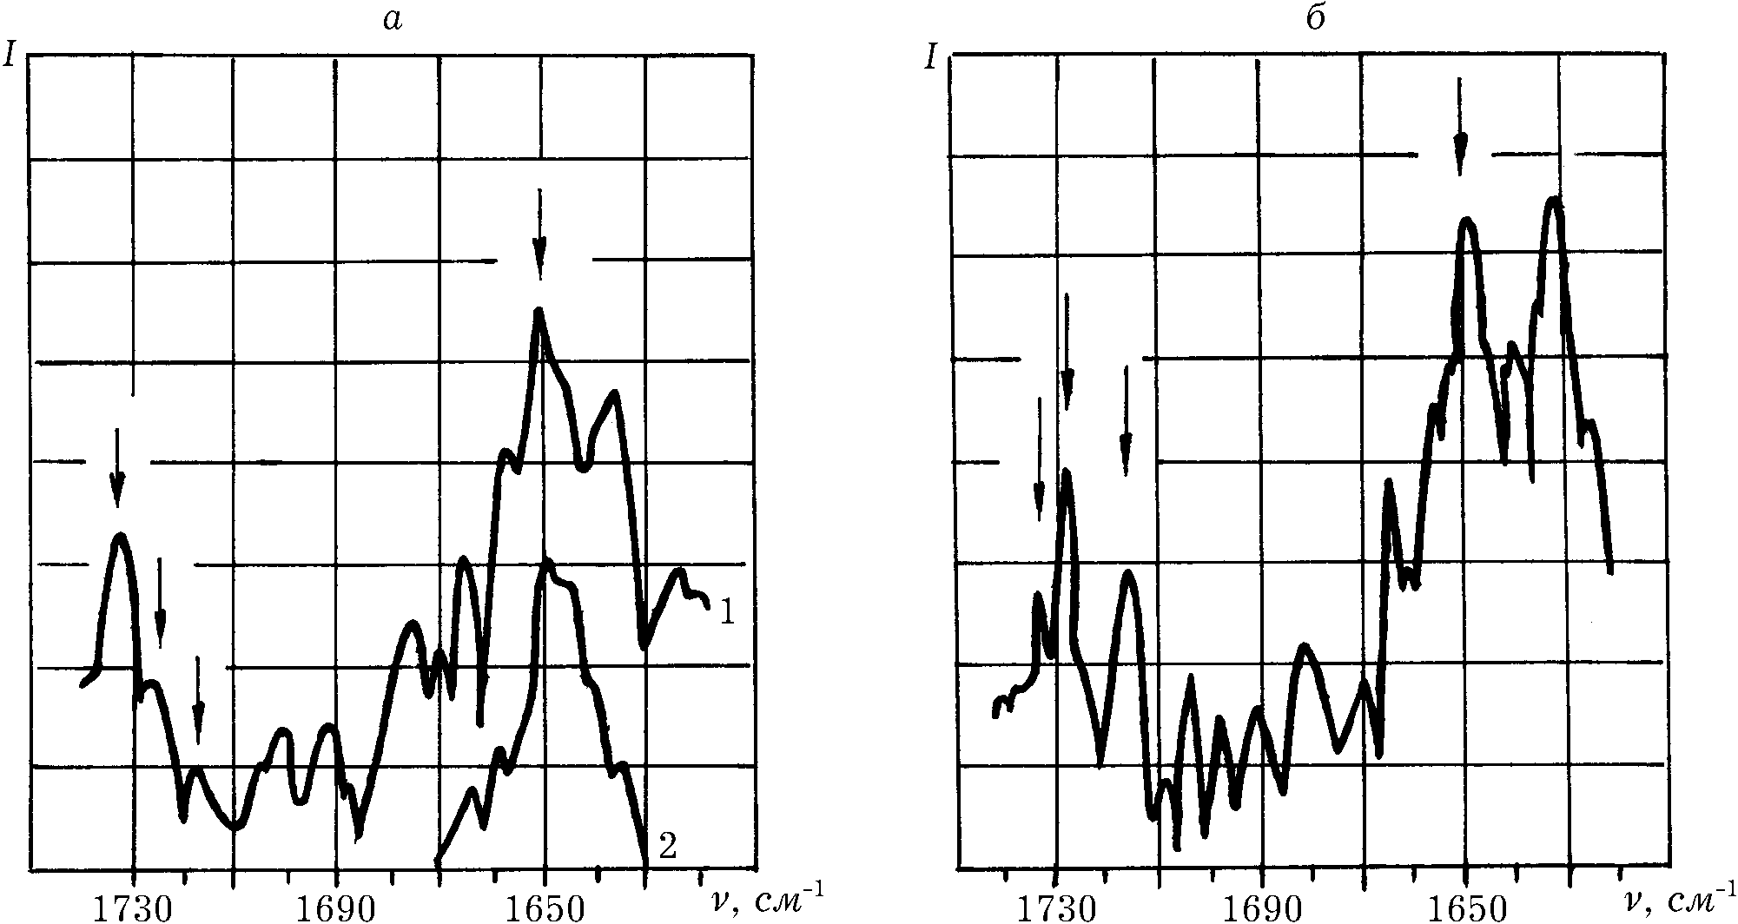

Рис. 4 RAMAN--Спектры (карбонильная и ендиольная области поглощения):
а - D-глюкозы (кр.1) и смеси D-глюкозы с хлорной известью (1: 0,01),
через которую пропущен воздух (кр.2); б - D-фруктозы
(3,5 моль/л каждого соединения, Н₂О, 20°С, рН 7,0)

Чтобы убедиться в природе химических частичек (интермедиатов, поглощающих в области енолов), раствор D-глюкозы был окислен смесью кислорода воздуха и гипохлорита кальция CaOCl₂. Через раствор D-глюкози (3,5 моль/л) и гипохлорита кальция (в соотношении D-глюкоза:CaOCl₂ 1:0,01) при комнатной температуре на протяжении 0,5 час пропущен воздух. RAMAN -Спектр такого раствора (рис.4-а) показал значительное снижение интегральной интенсивности полосы 1650 см⁻¹, что указывало на присутствие ненасыщенности в интермедиатах реакции мутаротации D-глюкозы.
Ендиольная полоса отобранных сахаров, также как и карбонильная полоса чувствительна к концентрации гидроксил-ионов: с повышением рН усиливается их интенсивность, а при значениях рН>9,0 наблюдается усилением интенсивности по всей области поглощения С=С связей. Вероятно, в условиях сильнощелочной среды уже при комнатной температуре возможны дальнейшие превращения таутомеров с разрушением сахарной цепочки.
Литература

- Angyal, S.J. The composition of reducing sugars in solution. Advances in Carbohydrate Chemistry and Biochemistry, 1984, № 42, р.15-68.
- Ikeda, T., and Senda,M. A kinetic study of the Mutarotation of d-Xylose by the Polarographic Method. Polarographic study of monosaccharides in Unbuffered solution and its Application to the Determination of the Mutarotation Rate Constants. Bulletin of the Chemical Society of Japan, 1973, № 46, р.1650-1655, 2107-2110.
- Goux, W.J. Complex Isomerization of ketoses: A ¹³C NMR study of the Base-Catalysed Ring-Opening and Ring-Closing Rates of d-Fructose Isomers in Aqueous Solution. Journal of the American Chemical Society, 1985, № 107, р.4320-4327.
- Yaylayan, V.A., Ismail, A.A., and Mandeville, S. Quantitative determination of the effect of pH and temperature on the keto form of D-fructose by FT IR spectroscopy. Carbohydrate Research, 1993, № 248, р.355-360.
- Yaroujan A.Yaylayan, Ashraf A.Ismail, and Alexis Huyghues-Despointes Investigation of the Acyclic Forms of Reducing Sugars and Amadori Products by FTIR Spectroscopy. Maillard Reactions in Chemistry, Food, and Health. The Proceeding of the Fifth Internation Symposium on the Maillard Reaction, held at the University of Minnesota, on the 29 August – 11 September 1993, р.69-74.
- Сervantes-Laurean, D., Minter, D.E.., Jacobson, E.L., and Jacobson, M.K. Protein glycation by ADP-ribose: Studies of model conjugates. Biochemistry, 1993, № 32, р.1528-1534.
- King-Morris, M.J., and Serianni, A.S. Hydroxide-catalysed isomerization of D-[1-¹³C]-mannose: evidence for the involvement of 3,4-enediols. Carbohydrate Research, 1986, № 154, р.29-36.

Р Е Ф Е Р А Т

статьи «Влияние концентрации ОН⁻- и Н⁺-ионов на таутомерное превращение моносахаридов»

УДК 547.455.6 Руденко В.Н.

Методом комбинационного рассеивания с лазерным возбуждением (RAMAN-спектроскопия) обнаружены карбонильные и ендиольные полосы поглощения альдосахара (D-глюкозы) и кетосахара (D-фруктозы) в водных растворах при различных значениях рН (от 2 до 12).
В RAMAN-спектрах нейтральных растворов D-глюкозы и D-фруктозы в карбонильной области удалось наблюдать три полосы (ν 1718, 1726, 1733 см⁻¹ ), которые были отнесены к поглощению таутомерных карбонильных форм (3-кето, 2-кето, альдегідо-).
Три полосы поглощения D-глюкозы і D-фруктозы очень чувствительны к рН, изменение которого от нейтрального в кислую и щелочную область вызывало изменение их интенсивностей и частот, что позволило контролировать содержание открытых форм в растворах отобранных сахаров.
Повышение концентрации водородных ионов (от нейтрального рН ) дает незначительное увеличение интегральной интенсивности полосы карбонильного поглощения в растворах D-глюкозы и D-фруктозы. Повышение концентрации гидроксил-ионов приводит к более сильному карбонильному поглощению, что указывает на более эффективный основной катализ. Однако высокие концентрации гидроксил-ионов (рН > 9,0), даже при комнатной температуре и непродолжительном времени действия уже вызывают изомеризацию, β-елиминирование и реакции разложения. Наименьшая интегральная интенсивность при рН 6,0 определяет зону, в которой кислотно-основной катализ таутомерных превращений D-глюкозы и D-фруктозы проявляется в наименьшей степени.
На основе интегральных интенсивностей карбонильных полос D-глюкозы и D-фруктозы, для каждого сахара были вычислены относительные концентрации ациклических карбонильных форм (в %), как функции рН.
Обнаружено, что D-глюкоза и D-фруктоза, проявляя миграцию карбонильной группы, которая могла осуществляться только через ендиольное образование, показывала полосу поглощения при ν1650 см⁻¹ (область поглощения енолов). Чтобы подтвердить отнесение ендиольного поглощения нейтральный раствор D-глюкозы окисляли (кислородом воздуха в присутствии CaOCl₂) и сравнивали спектры нейтрального и окисленного растворов. На присутствие ненасыщенных фрагментов указывало понижение интенсивности ендиольного поглощения при 1650 см⁻¹ в окисленном растворе.
Ендиольная полоса отобранных сахаров в такой же мере, как и карбонильная полоса, чувствительна к концентрации гидроксил-ионов: с увеличение рН усиливается их интенсивность, а при рН>9,0 наблюдается усиление интенсивностей по всей области поглощения С=С связей.

Работа показывает возможности использования метода RAMAN-спектроскопии в исследовании влияния внешних факторов, в частности рН, на относительную концентрацию различных таутомерных форм редуцирующих сахаров.

Табл.1, ил.4, библ.7.
[Украинский Государственный университет пищевых технологий, кафедра органической химии]

A b s t r a c t

AN INFLUENCE OF OH⁻ AND H⁺ CONCENTRATION
ON TAUTOMERIC CHANGES IN MONOSACCHARIDES

Rudenko V.M. Ukrainian State University of Food Technologies, chair of Organic Chemistry. Ukraine, Kyiv

Laser RAMAN-spectroscopy has been employed in the detection of the carbonyl and enediol absorption bands of both aldo sugar (D-Glucose) and keto sugar (D-Fructose) in water at different pH values (from 2,0 to 12,0).
Analysis of RAMAN spectra of selected reducing sugars in neutral aqueous solutions has revealed the presence of three bands, centred in the carbonyl region (ν 1718, 1726, 1733 cm⁻¹) and assigned to the open-chain carbonyl forms (3-keto, 2-keto, aldehydo-).
Three carbonyl absorption band of reducing sugars selected are sensitive to pH. Changes in the intensity of that allowed the monitoring of the concentration of the open-chain carbonyl forms at different pH values.
Sugar studied showed insignificant increase in the intensity of the carbonyl band when the concentration of H⁺-ions was increased from neutral pH value. Whereas the carbonyl band intensity of D-Glucose and D-Fructose increase more strongly with increasing the concentration of OH—ions indicating more effective basic catalysis then acid catalysis. However high concentrations of OH—ions (pH > 9,0) promote isomerization, β-elimination and decomposition reaction. Effect of acid or base catalysis on the ring-opening reaction was found to be minimal at pH 6,0
Data obtained by the integration of the intensities of open-chain carbonyl absorption bands were used to calculate relative quantitative content (the percent) of open-chain carbonyl forms as a function of pH value.
In aqueous solutions, selected sugars showed absorption in the alkene region (ν1650 cm⁻¹) which was assigned to the enediol species formed as result of enolization of acyclic aldehydo and keto forms of the sugars. In order to verify the assignment of enediol absorption band, neutral D-Glucose solution was subjected to air oxidation in the presence of calcium hypochlorite Ca(OCl)₂. The spectra of neutral D-Glucose solution were compared with the spectra of oxidised solution. The intensity of the band at 1650 cm⁻¹ was diminished in oxidised solution, indicating the presence of unsaturated species.
The enediol, similarly to carbonyl absorption band, is sensitive to the concentration of hydroxyl-ions: an increase in pH value increases the intensity of enediol absorption band in selected reducing sugars, in the case of pH >9,0 there is observed increasing intensities in the alkene region.
The work demonstrates the potential of applying RAMAN-spectroscopy in studding effect environment factors on the relative concentrations of different tautomeric forms of reducing sugars.

Table 1, Fig.4, References.7.
[Ukrainian State University of Food Technologies, chair of Organic Chemistry]

